MB&F M.A.D. Gallery與德國藝術家聯手獻藝
Gaby Wormann《MeCre》機械昆蟲創作特展
結合稀有大型昆蟲與微型機械結構 具體呈現未來昆蟲進化的無限想像

【2018.06.08．台北訊】當來自世界各地的稀有昆蟲標本，遇見如瑞士機械錶中的微型機械零件，會擦出什麼樣的火花？來自德國的藝術家Gaby Wormann，擅長以真實大型昆蟲標本，結合齒輪、夾板、游絲與燈絲等來自鐘錶與機械工程世界的細微零件，悉心創作一系列令人驚豔的《MeCre》機械昆蟲藝術創作，這些怪誕而真實的仿生昆蟲，代表她對於未來昆蟲演進的無限想像。而最新的12件精緻創作，自6月8日起將在台北MB&F M.A.D. Gallery瘋狂藝廊展出為期近2個月，如此特殊的藝術呈現方式，收藏家千萬不容錯過親臨鑑賞的大好機會。

以「進化」為創作基石 為大型昆蟲賦予未來
此次來台的12件《MeCre》作品，包括許多少見的大型昆蟲，包括金花金龜、閃蝶、月蛾、大角金龜、南洋大兜蟲、螽斯、雞冠花巨蝗、騷蟬、海克力士長戟大兜蟲、皇蛾、蠍子…等等，在Gaby Wormann費工耗時的巧手打造之下，每一只標本都被賦予截然不同的微型機械結構，為其帶來未來科技感，抑或是復古鐘錶的面貌。（作品介紹詳見新聞附件）這些可謂前所未見的昆蟲機械藝術珍品，每一只都是依照她對於昆蟲特色、樣貌、種類的長期全面構思，進而啟發截然不同的創作靈感，每件《MeCre》作品均以黑檀木裱框，採用玻璃加工技術，並德國由木匠大師 Soeren Burmeister為其獨家手工製成。遠看就好似一幅立體畫作，但趨前近看，便能感受到箇中的細節與微妙。

《MeCre》是由Mechanical與 Creatures兩個單字組成，Gaby Wormann是首位將昆蟲結合機械創作的藝術家。她於1966年出生於德國的鄉村，從小就對「進化」充滿濃厚的興趣，例如恐龍、化石與科幻小說。不過，其藝術才能其實是自我學習，透過生活、網路累積自己的創作思維。某一次，她走進位於紐約百老匯的進化商店（The Evolution Store），首次遇見大型昆蟲，從此一見傾心，基於Gaby Wormann對於動力學與精密機械的天份，在進行多年的反覆練習之後，終於造就第一件《MeCre》。

受三位關鍵人物啟發 用創作反思人類的未來
Gaby Wormann《MeCre》系列的創作靈感，由三位關鍵人物所啟發，包括知名小說《變形記Metamorphis》作者卡夫卡（Franz Kafka）、曾設計電影《異形》之中外星生物的瑞士超現實主義藝術家H. R. Giger，以及法國當代知名蒸汽龐克風格藝術家Pierre Matter。綜合以上三位創作者的風格，Gaby Wormann在昆蟲研究投入大量的研究，並且以一雙如製錶師般的巧手與耐心，量身打造出每一只都是獨一無二的昆蟲機械創作。她認為，《MeCre》結合了大型昆蟲與生俱來的美麗，以及微型機械結構的功能性，兩者缺一不可。
許多人以「怪誕」兩字來形容《MeCre》，然而在此系列作品的背後，其實隱藏著對於人類未來的反思。Gaby Wormann認為，機械與科技可以幫助生命更為強韌，例如植入心律調整器，可以幫助人們活得更久，但那不叫機器人，依然稱之為「人」，而加入機械結構的大型昆蟲《MeCre》亦是如此，生命會不斷地進化，但透過機械與新科技的輔助，或許能加速生命的進化，不過，這一切都是人類對於未來的選擇，並非絕對。透過這樣的創作思維，《MeCre》已於日內瓦MB&F M.A.D Gallery、荷蘭鹿特丹Dock Gallery，以及德國漢堡Metropolitan Gallery等藝術館陸續展出，獲參觀者高度好評，此次在台北MB&F M.A.D. Gallery的《MeCre》創作特展，必能帶給台灣收藏家另一種心靈層面上的全新震撼。

MB&F – M.A.D. Gallery (Taipei) 瘋狂藝廊
Gaby Wormann《MeCre》機械昆蟲創作特展
洽詢電話：02 2775 2768
展覽時間：2018年6月8日（五）至2018年8月3日（五）
展示時間：周一至周日，早上12：00至晚上8：00
地址：台北市大安區敦化南路一段232巷2號1樓
網址：http://www.mbandf.com/mad-gallery

新聞聯絡人
葳鑠公司 黃婉渝 Ariel Huang 0915-050-583 ariel.huang@swissp.com.tw

圖片 | 簡介 | 價格NT$
 | Mecynorrhina Quartus（金花金龜第4版本）  商品序號：M1603 057  以金花金龜的標本為基礎，又名玫瑰金龜子的這種昆蟲，喜愛吃花粉、花蜜，特別鍾情玫瑰，因而得此暱稱。Gaby Wormann在其翅鞘間的背部，裝載數十個微型齒輪結構，包括醒目的大型擺輪遊絲、擒縱輪，以及繁複的動力大小鋼輪與走時輪系，交織出如同機械機芯結構的細膩美感。 | 230,000
作品尺寸：10 x 15 x 4 cm
相框尺寸：28 x 24 x 8 cm
 | Mecynorrhina Quintus（金花金龜第5版本）  商品序號：M1603 069  同樣以金花金龜標本為靈感的第5代創作，在標本成形後翅鞘之間更為開闊，且與第4代版本相比，翅鞘多了一些不規則的白色紋路，Gaby Wormann以此為發想，大量運用呈現金色的銅合金材質零件，包括大型擺輪遊、擺輪夾板、走時齒輪…等等，與這只金花金龜的墨綠色形成強烈對比。 | 230,000
作品尺寸：10 x 15 x 4 cm
相框尺寸：28 x 24 x 8 cm
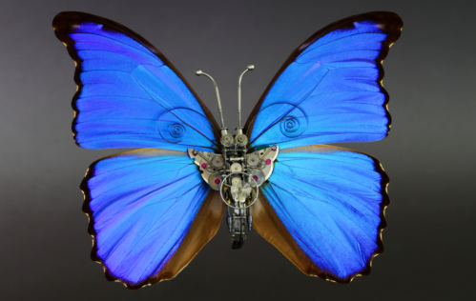 | Morpho Tertius（閃蝶第3版本）  商品序號：M1703 079  閃蝶又名摩爾福蝶、大藍蝶，以翅面華麗的閃藍色著名，飛行時閃爍的藍色奪目耀眼，因此受到蝴蝶收藏家極為青睞。Gaby Wormann在這隻第3代的閃蝶創作，利用前端微彎的金屬棒做為觸角，捲曲的發條代表前足，而擒縱輪搭配重疊的齒輪構成雙眼；立體交錯的齒輪結構形成胸部與腹部，搭配一枚大型擺輪遊絲，充滿機械未來感。 | 260,000
作品尺寸：13 x 16 x 2.5 cm
相框尺寸：34 x 29 x 8.5 cm
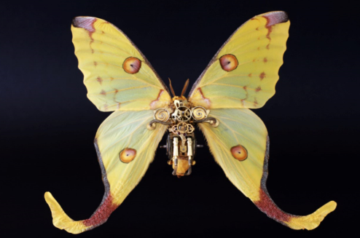 | Argema（月蛾第１版本）  商品序號：M1704 081  這是Gaby Wormann針對月蛾這種罕見昆蟲的首次創作，最早被發現在非洲馬達加斯加東部的安達西貝-曼塔迪亞國家公園，以壯觀鮮豔的翅膀，特別是長形翅膀尾端為重要識別。由於這只月蛾標本保存非常完整，在機械結構安置的齒輪並不多，腹部的夾板與彈簧相映成趣，最特別之處是腹部兩側飾以芝麻鍊寶塔輪結構，格外賞心悅目。 | 260,000
作品尺寸：16 x 17 x 3 cm
相框尺寸：34 x 29 x 8.5 cm
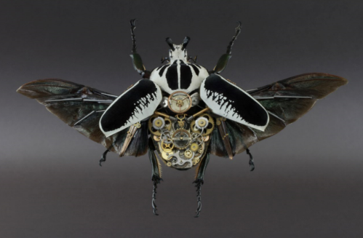 | Goliathus Quintus（大角金龜第5版本）  商品序號：M1703 078  大角金龜分布於非洲的熱帶雨林，其英文學名Goliath來自聖經之中的巨人歌利亞，是世界上現存昆蟲中體型最大者。這只翅鞘與後翅均全力展開的標本，Gaby Wormann藉由各形各色的擺輪游絲、擺輪、鋼輪、走時齒輪，在其背部創作出一座迷人的微型機械世界，再加上後翅上的金屬棒與金屬條的裝飾，看來霸氣十足。 | 300,000
作品尺寸：16 x 23 x 4 cm
相框尺寸：34 x 29 x 8.5 cm
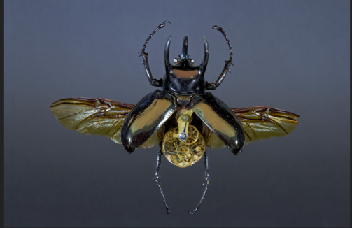 | Chalcosoma Atlas Tertius（南洋大兜蟲第3版本）  商品序號：M1202 007  英文學名Chalcosoma Atlas的南洋大兜蟲，命名來自希臘神話中的持天巨人阿特拉斯，通常分布於東南亞馬來西亞的熱帶雨林中。Gaby Wormann在其背上製作成如懷錶機械機芯的樣貌，從最底部的機芯底板開始，到鋼輪、走時齒輪層層堆疊，並且將下方的擺輪遊絲垂直拉到上方以夾板固定，從側面看去，復古且立體風格相當吸睛。 | 156,000
作品尺寸：13 x 15 x 5 cm
相框尺寸：28 x 24 x 8 cm
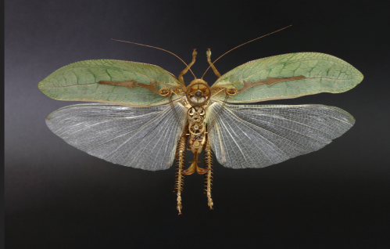 | Pseudo Phyllus Secundus（螽斯第2版本）  商品序號：M1702 077  螽斯科屬於直翅目昆蟲中科，依種類而有數種不同的俗稱，例如蟈蟈、紡織娘、蚱蜢、長角蚱蜢…等等，這隻如蝴蝶完美展翅的螽斯標本相當難能可貴，Gaby Wormann利用特殊切割造型的銅合金飾條，固定於其前翅，再於飾條上以兩條彈簧拉向其腹部堆疊的齒輪，兩支後足也以彈簧圈住，交織出強而有力的造型美學。 | 255,000
作品尺寸：14 x 23 x 3 cm
相框尺寸：34 x 29 x 8.5 cm
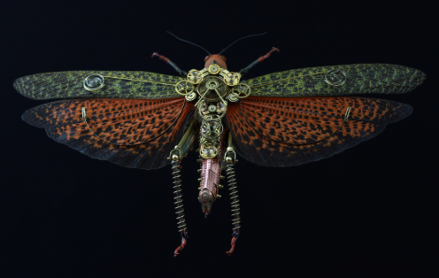 | Tropidacris Dux Tertius（雞冠花巨蝗第3版本）  商品序號：M1612 073  雞冠花巨蝗是中南美洲特有的屬，也是目前發現最大的蝗蟲，特色在於淡黃色的頭部與腳，以及綠色的前翅及橘色的後翅。Gaby Wormann在其背部以一枚大型擺輪遊絲為中心，以環形方式在周圍安置了各式走時齒輪、小型擺輪遊絲與鋼輪，進而延伸到尾部，並以鋼線與發條固定於前翅與後翅，最後在後腳圈起彈簧，交織出濃烈的機械感。 | 260,000
作品尺寸：20 x 13 x 4 cm
相框尺寸：34 x 28 x 8 cm
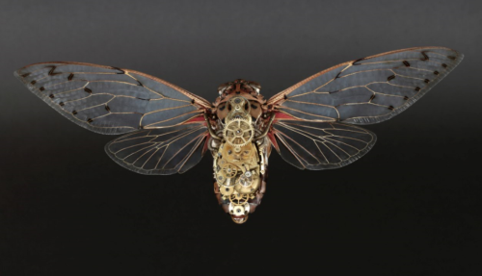 | Pomponia Tertius（騷蟬第3版本）  商品序號：M1704 080  隸屬蟬科的騷蟬屬，學名：Pomponia，大多遍布於亞洲，是一種非常特殊的屬群，纖薄通透的蟬翼，搭配從紅色漸層為金色的翅脈，極為尊貴而罕見。為了呼應此一特徵，Gaby Wormann也以幾乎金色零件，在其背上交織出垂直機械結構，從上方的擺輪、走時齒輪、夾板、擺輪支架，到下半部的兩個大小擺輪遊絲，一氣呵成的設計，令人驚豔。 | 260,000
作品尺寸：7 x 21 x 4 cm
相框尺寸：34 x 29 x 8.5 cm
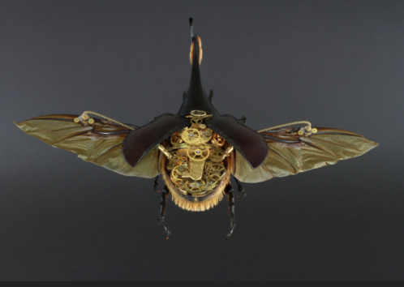 | Dynastes Neptunus（海克力士長戟大兜蟲第1版本）  商品序號：M1702 076  海克力士長戟大兜蟲，成蟲體長最長紀錄為181毫米，是全世界最大的甲蟲，由於其力量極大，能舉起自身體重850倍的物體，因此以希臘神話中的大力士「海克力士」命名。為了完美契合這只甲蟲的霸氣，Gaby Wormann也以豐富多元的機械零件安置於其背上，包括翅鞘開合處的擺輪遊絲、擒縱輪、多枚走時齒輪，以及下方的夾板和大型擺輪遊絲，交織出立體的微型機械世界。 | 300,000
作品尺寸：23 x 17 x 7 cm
相框尺寸：34 x 28 x 8 cm
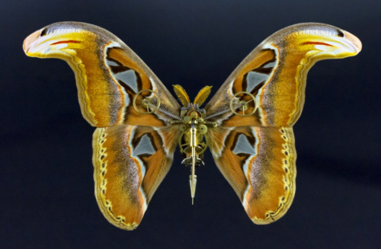 | Attacus Atlas（皇蛾第1版本）  商品序號：M1407 036  皇蛾是鱗翅目天蠶蛾科屬下的一種蛾，以體型巨大著名。通常出沒於熱帶及亞熱帶地區的森林，被認為是全球最巨大的蛾。電影《哥吉拉》系列中的怪獸摩斯拉，就是以皇蛾作為原型。這只翅膀斑斕迷幻，觸角保存完整的皇蛾，機械結構重點放在身體部位，例如以兩只避震器做為雙眼，擒縱輪及排列有序的齒輪，中間的大型齒輪，再加上兩支金屬柱做為腹尾，頗有未來科技感。 | 216,000
作品尺寸：11 x 17 x 3 cm
相框尺寸：34 x 28 x 8 cm
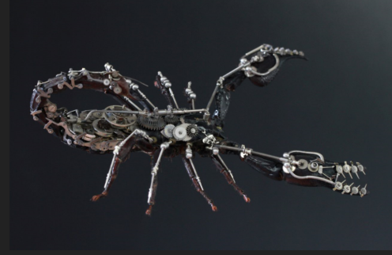 | Scorpion Quintus（蠍子第5版本）  商品序號：M1701 074  蠍子是一種有8隻腳的節肢動物，屬於蛛形綱，尾部末端有一個毒囊，內有毒素及毒刺，用來殺死獵物和禦敵，身體上有附肢6對，第1對為助食作用的整肢，第2對似蟹螯的角須，用於捕食、觸覺及防禦。為了凸顯這只蠍子的兇猛，Gaby Wormann在所有附肢均飾以金屬棒，第2對角須前端裝載4對快慢針，彎曲的尾部以微型齒輪搭配支架串連，充份展現攻擊氣勢。 | 248,000
作品尺寸：15 x 11 x 5 cm
相框尺寸：34 x 28 x 8 cm

